**16.02 Літературне читання**

**Тема. Право на життя. В. Сухомлинський «Нехай будуть і Соловей, і Жук».**

Хід уроку

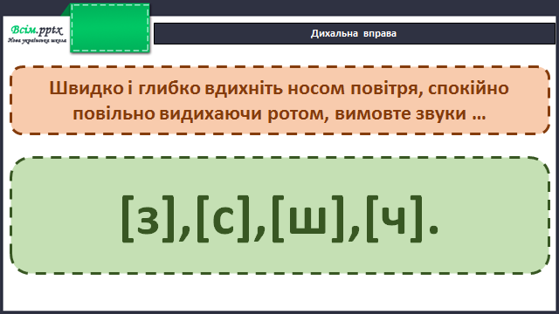

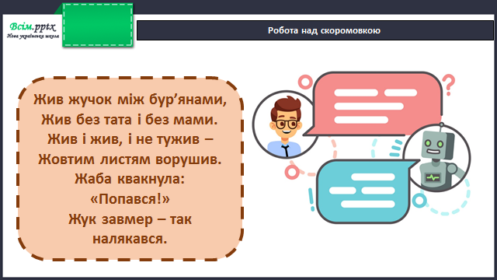

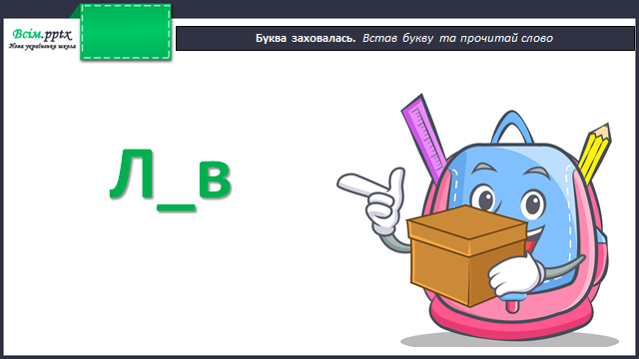 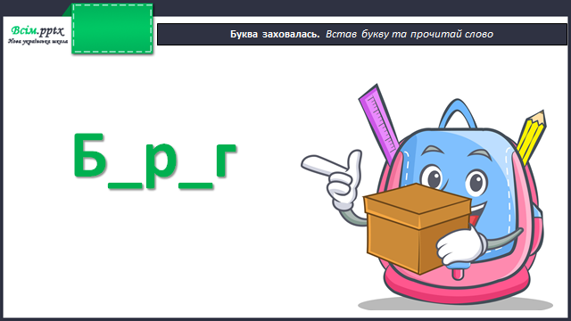

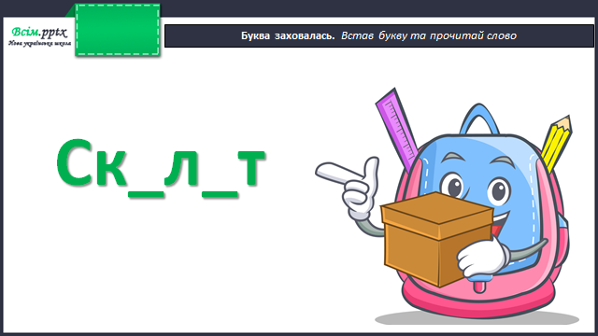 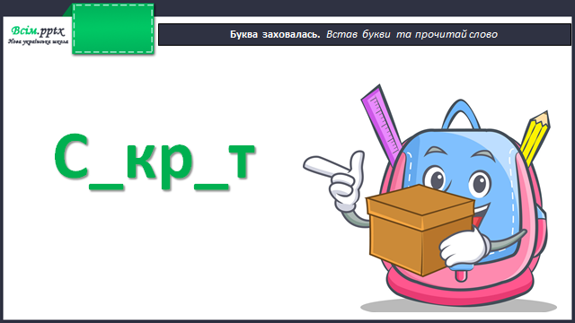

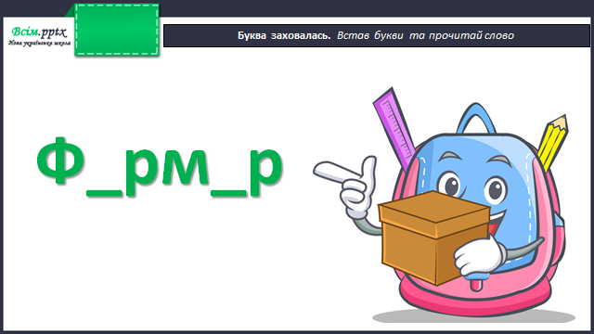 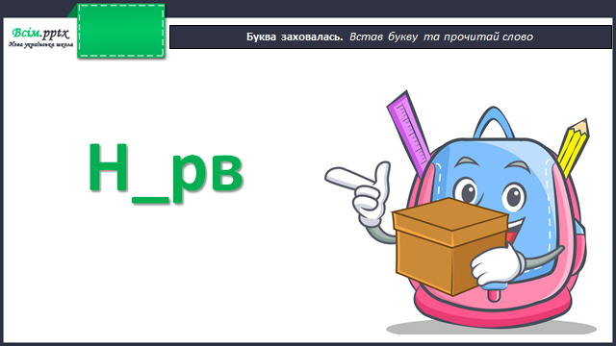 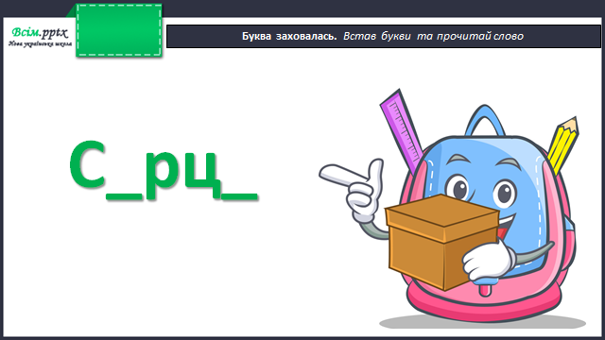 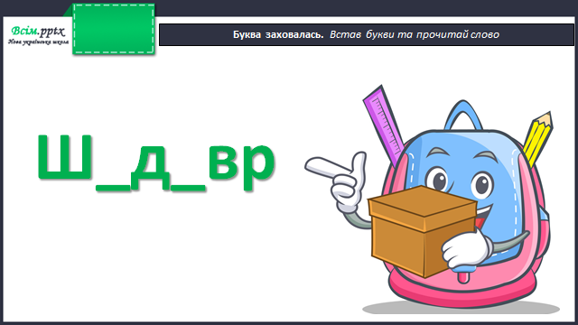

**Робота за підручником (с.100)**

**Словникова робота**

Близькі за значенням слова.

*Гордий — зарозумілий, пихатий, гоноровитий, бундючний.*

*Впевнений — розумний, послідовний.*

Прочитайте казку. Дайте відповіді на питання:

- Який настрій викликала у вас ця казка?

- Чи погоджуєтесь ви з відповіддю дівчинки?

- Як би ви відповіли на запитання Солов’я і Жука?

- Що хотів сказати нам цією казкою автор?

Визначення головної думки.

* Чого вчить нас ця казка?
* Що б ви порадили Соловейкові?
* Що б ви сказали дівчинці?

Фізкультхвилинка

<https://www.youtube.com/watch?v=Mzhjp_Phf_g>

**Перевірка сприймання.**

**Розгадування кросворду.**

1. Хто співав у садку?

2. Як Соловей назвав Жука?

3. До кого полетіли Соловей і Жук?

4. Яка пісня була у Солов’я?

5. Як Жук відповів Солов’ю?

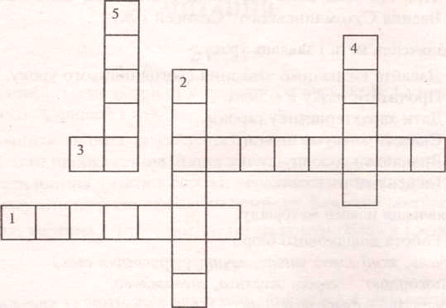

Пройдіть онлайн тестування

<https://naurok.com.ua/test/start/152858>